SWING CR PLANNER
VIII Festival de Swing · Ciudad Real 2026
Wireframes
Detallados

7 pantallas • Flujos de interaccion • Estados visuales
Diseno UX/UI • Vite + Vanilla JS • Version 1.0

WF-01 Pantalla Principal — Vista Calendario del Programa

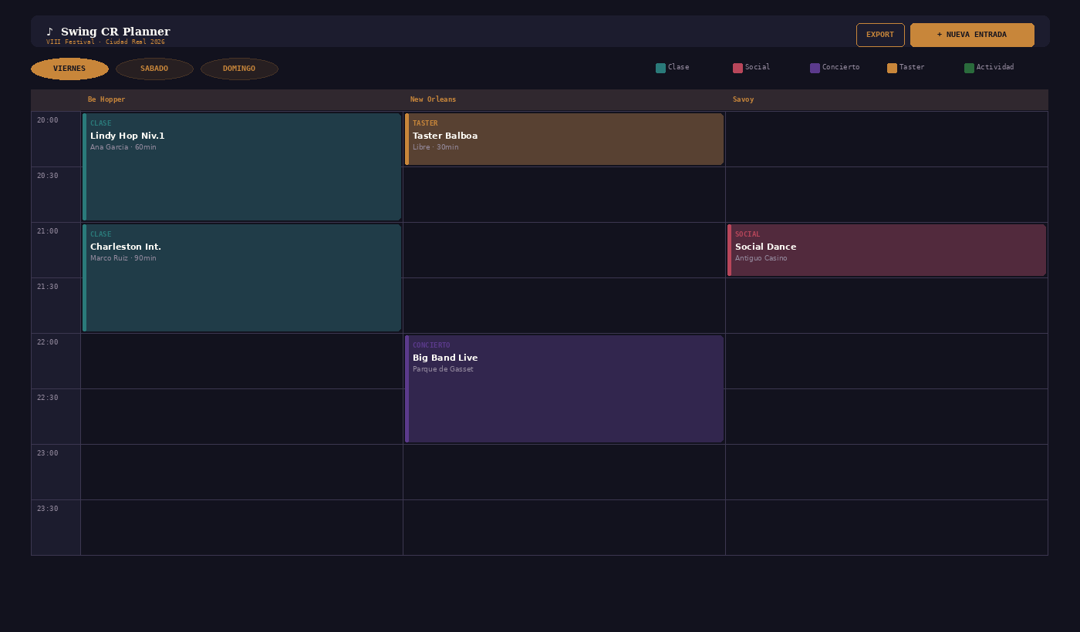
— ❖ —

WF-02 Formulario de Registro — Clase / Actividad

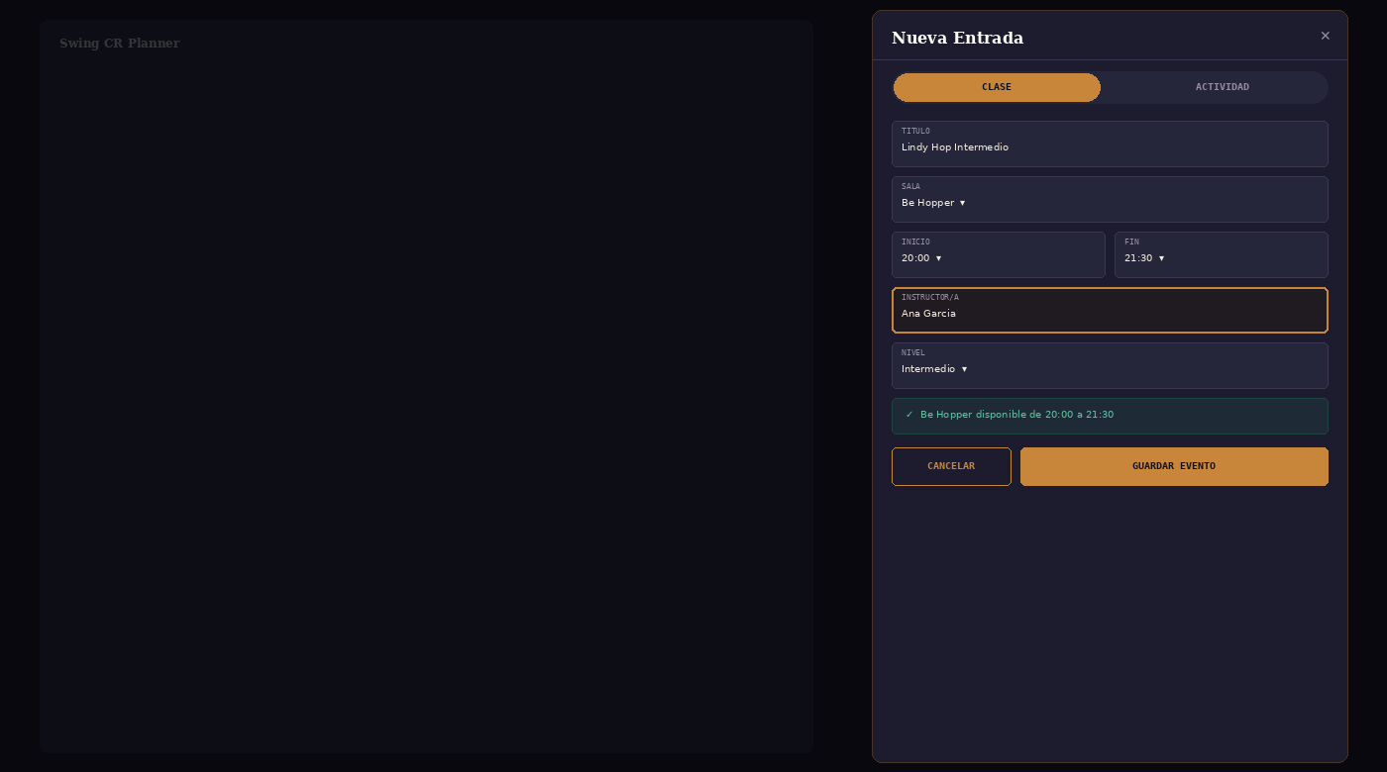
— ❖ —

WF-03 Modal de Detalle de Evento

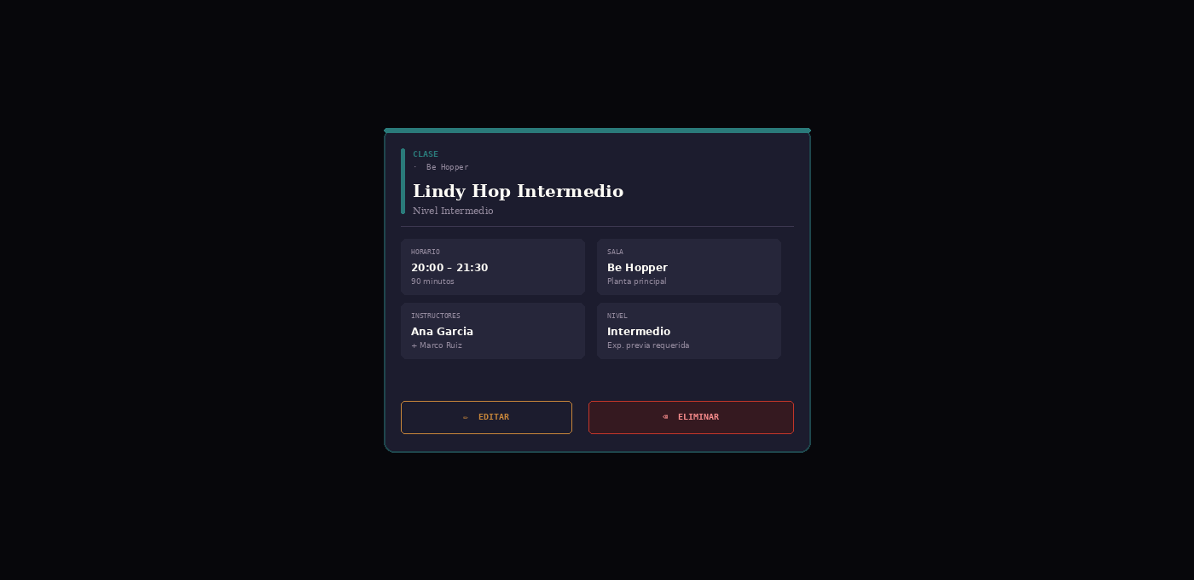
— ❖ —

WF-04 Estado Vacio — Sin Eventos Registrados

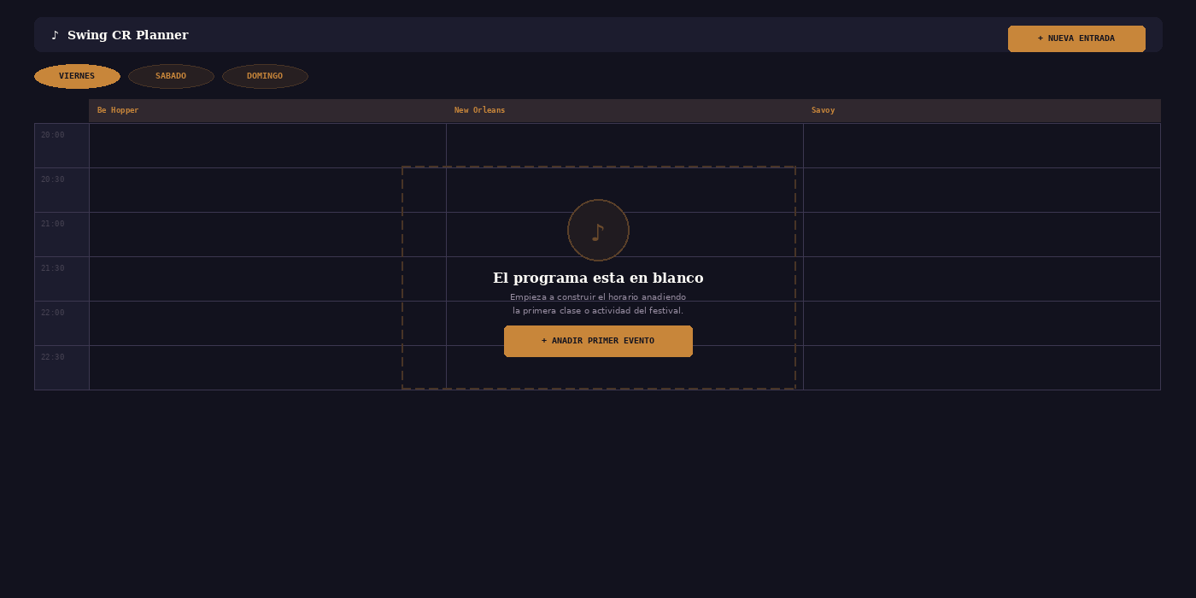
— ❖ —

WF-05 Estado de Error — Solapamiento Detectado

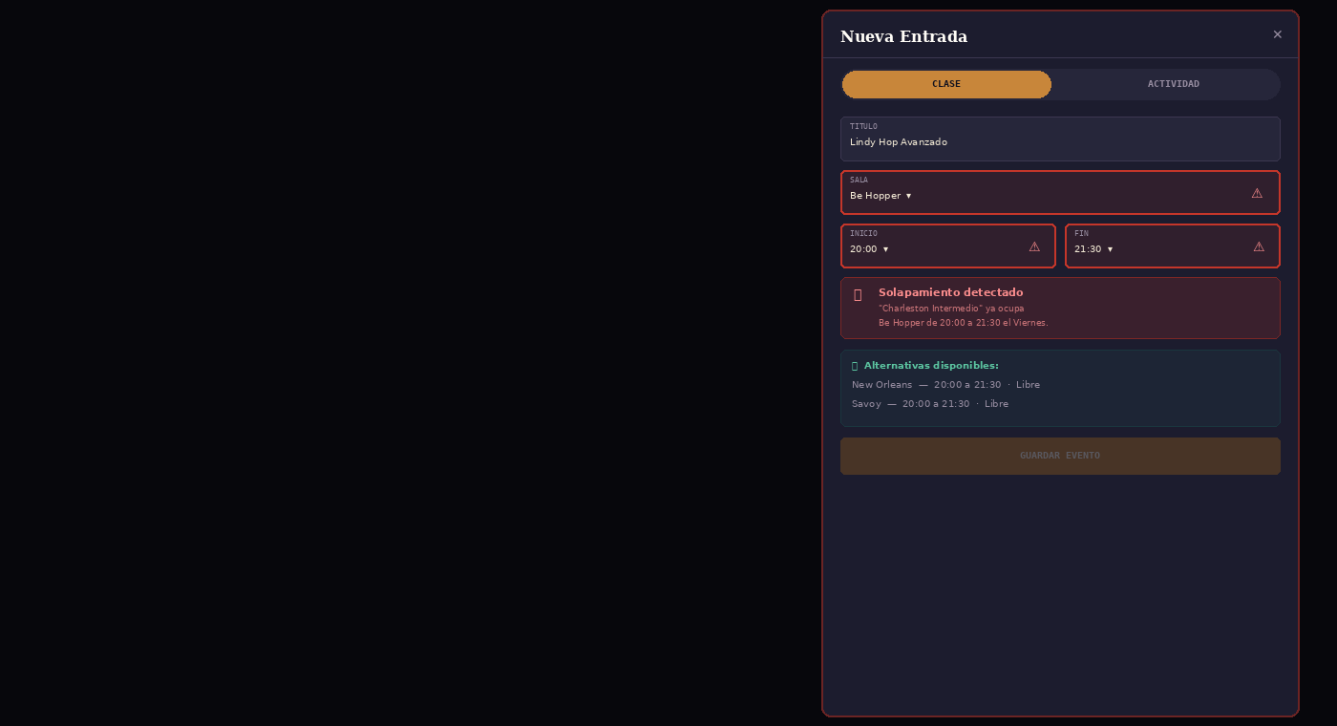
— ❖ —

WF-06 Vista Responsive Movil (<768px)

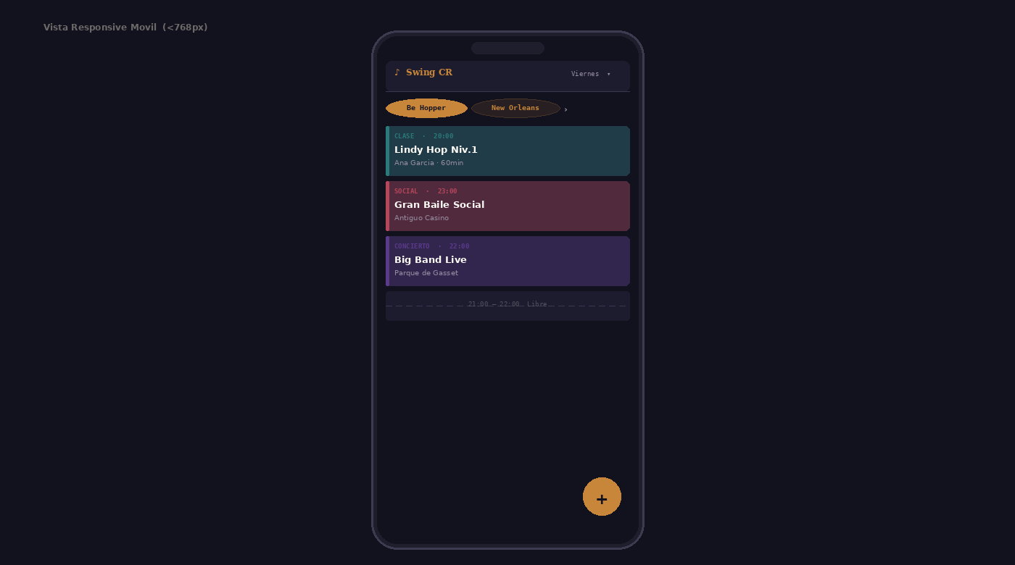
— ❖ —

WF-07 Comportamiento Visual Drag & Drop

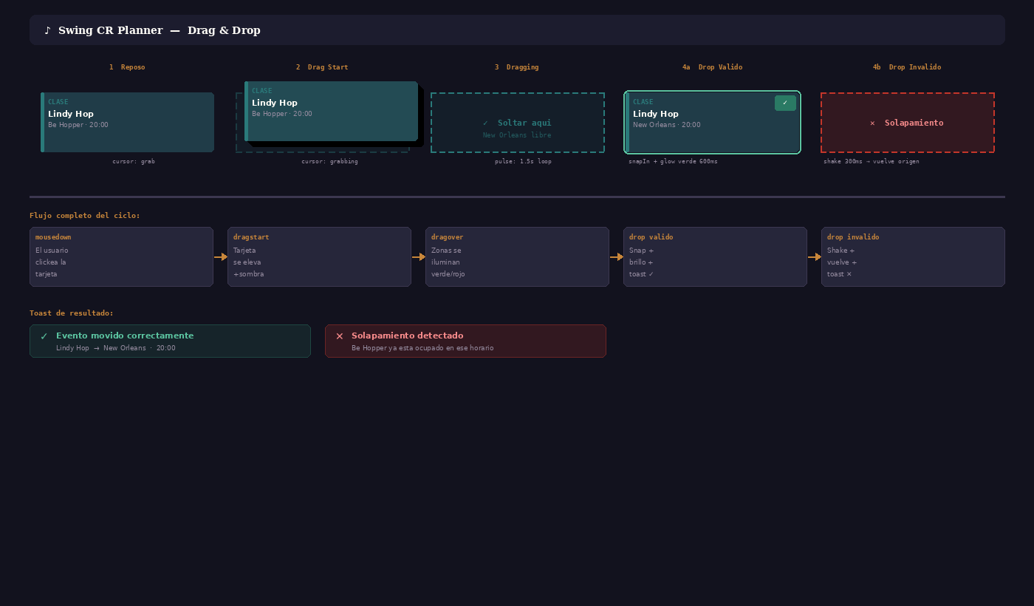
— ❖ —
Swing CR Planner — Dossier UX/UI — 2026

